Спасательство*

Одним из примеров, объясняющих попадание в ловушку является Схема "Драматический треугольник" была предложена Стефаном Карпманом*. Развивая идеи Э. Берна, С. Карпман показал, что всё многообразие ролей, лежащее в основе "игр, в которые играют люди", может быть сведено к трем основным - Спасателя, Преследователя и Жертвы. Треугольник, в который объединяются эти роли, символизирует их связь, постоянную смену и блестяще иллюстрирует то, как, двигаясь по этому заколдованному кругу, люди попадают в ловушку вечной игры.
Жизнь можно проживать подлинно и спонтанно, а можно превратить её в спектакль, где всё будет "как будто", хотя, может быть, и очень похоже на реальную жизнь. Три драматические роли этой игры - Спасатель, Преследователь и Жертва - являются на самом деле мелодраматическим упрощением реальной жизни. Мы видим себя щедрыми Спасателями благодарной или неблагодарной Жертвы, праведными Преследователями нечестивых и Жертвами жестоких Преследователей. Погружаясь в любую из этих ролей, мы начинаем игнорировать реальность, как актеры на сцене, которые знают, что живут вымышленной жизнью, но должны делать вид, что верят в её подлинность, чтобы создать хороший спектакль. При этом мы никогда надолго не задерживаемся в одной роли.
Одним из примеров объясняющих попадания в ловушку, является треугольник С. Карпмана **.

Стереотипы спасательства
- Чувство, что Вы должны исправить чувства другого
человека или решить его проблему.
- Желание облегчить его задачу.
- Страх ответной реакции и попытка заставить другого
24
человека чувствовать себя лучше (т.е. избегание
интенсивности переживаний или конфликта).
- Вы думаете, что должны убедить другого человека
сделать правильный выбор.
- Чувство вины за действия другого человека.
- Быстро переключаетесь на решение проблемы, чтобы
обуздать неприемлемую для Вас интенсивность.
Избегание спасательства.
- Не помогайте без контракта.
- Никогда не верьте, что человек беспомощен (за исключением тех случаев, когда он без сознания).
25
- Помогайте людям, которые чувствуют себя беспомощным, обратиться, воспользоваться той силой, которая у них есть.
4. Не берите на себя более 50% работы, требуйте, чтобы клиент взял на себя хотя бы 50%.
5. Не делайте ничего, чего Вы в действительности не
хотите делать.
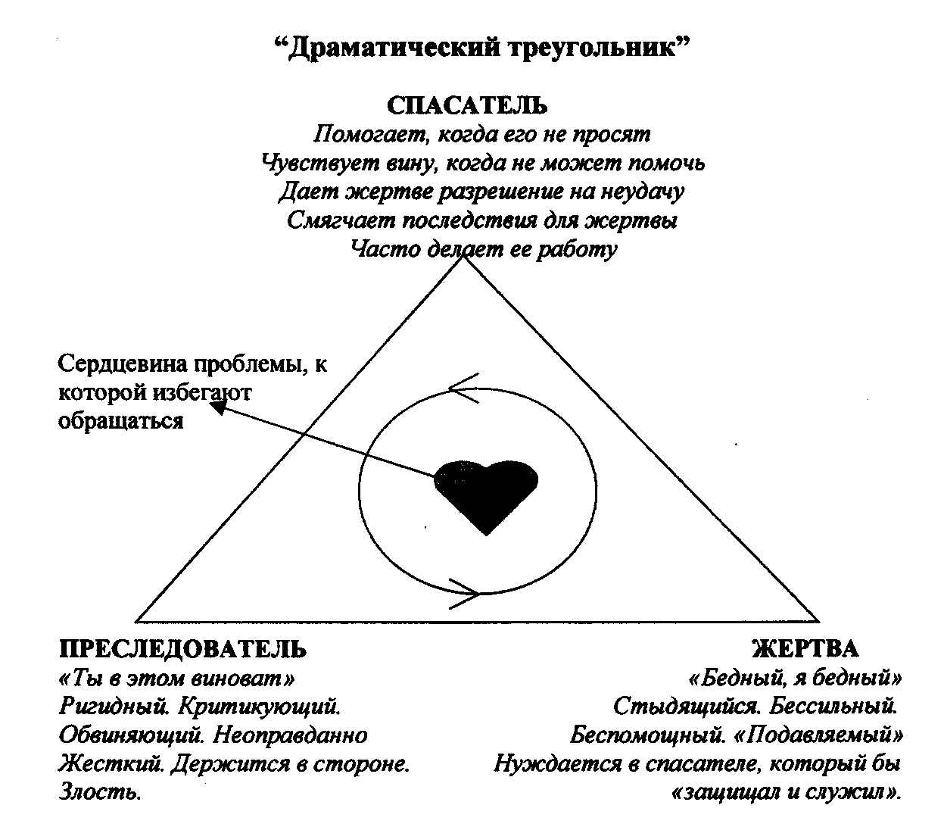
Задача: Каждый человек берет ответственность за свои собственные чувства и проблемы, вместо того, чтобы определять их действиями другого. Фокусирование на другом человеке помогает избежать собственных проблем.
Пожалуй, нигде эти роли не проявляются так ярко, как в ситуациях, связанных с алкоголизмом*. Рассмотрим один типичный пример:
Мистер С., мужчина, 39 лет, женат, имеет 3 детей, работает, обратился за помощью в алкогольную клинику. Он опасался, что может потерять работу. Жена угрожала, что бросит его. Кроме того, он только что получил предупреждение от дорожной полиции, так как был задержан за вождение в нетрезвом виде. Он трясется, полон раскаянья, жаждет помощи. Он с готовностью соглашается, что он алкоголик, что он не способен контролировать употребление спиртного, что ему необходимо полностью отказаться от выпивки и договаривается о встречах с терапевтом раз в неделю.
На первой терапевтической сессии он обсуждает историю своего алкоголизма, описывает отношения с женой и семьей и рассказывает о своей работе чертежника. Он говорит, что любит свою семью, доволен своей работой и клянется прекратить пить раз и навсегда.
На второй сессии м-р С. выглядит разительно изменившимся. Он кажется очень уверенным, он не пил вот уже две недели, он бодр и доволен жизнью. На суде он покаялся, получил условный срок с обязательством посещать терапию. С работой у него всё в порядке и его жена и дети счастливы этими переменами. Он благодарит терапевта за помощь.
В течение нескольких последующих терапевтических сессий м-р С. продолжает держаться в отличной форме, рассказывает о своих успехах, говорит о своем детстве, своих снах, своих проблемах на работе и с машиной. Он не находит, что у него есть на настоящий момент какие-то конкретные проблемы, которые стоило бы обсуждать с терапевтом.
25
По прошествии месяца лечения поведение м-ра С. начинает вызывать у терапевта смутные подозрения и он пытается подробнее расспросить пациента о том, что происходит сейчас в его жизни. Как у него с работой? Как его семейная жизнь? Не чувствует ли он подавленности? М-р С. становится в оборонительную позицию и говорит, что все его проблемы разрешились. Он больше никогда не возьмет в рот спиртного. И вообще он пришел на терапию только потому, что это было условием его освобождения на суде и потому, что он обещал своей жене.
На следующей неделе м-р С. пропустил сессию. В два часа ночи терапевта разбудил звонок миссис С. М-р С. напился, учинил скандал и уехал из дому на машине в пьяном виде. В процессе разговора м-р С. вернулся и когда узнал, что жена разговаривает с терапевтом, разозлился ещё больше. Он отказывался подойти к телефону, но в конце концов взял трубку и пообещал терапевту прекратить пить и лечь спать.
Не успел терапевт уснуть, как снова раздался звонок. М-с С., испуганная и возмущенная, доложила, что м-р С. ударил её и снова уехал из дому. Казалось, она обвиняла в случившемся терапевта. На следующий день м-р С. появился в клинике, трясущийся, с мутным взором. Он прогулял два дня на работе. Всё было ещё хуже, чем тогда, когда он впервые появился. На сей раз терапевт заметил некоторые странности в его поведении и пришел к заключению, что алкоголизм м-ра С. прикрывает латентный психоз. Он направил м-ра С. к врачу госпиталя, который прописал торазин и антабус. М-р С. отказался принимать антабус, но был счастлив получить торазин и уколы витамина. Он обещал бросить пить, явиться в группу и завершить терапию.
26
На врачебном разборе психотерапевт и лечащий доктор обсудили случай м-ра С. Оба были настроены скептически. Психотерапевт решил, что он откажет м-ру С. в терапии, если он пропустит ещё хоть одну сессию, а доктор пошутил: "Спорю на обед в китайском ресторане, что его трезвость продлится не более шести недель". (И он несомненно выиграл бы пари, если кто-то захотел его заключить).
Это типичная история, которая тысячи раз повторяется в разных концах страны. На первый взгляд она кажется настоящей, как сама жизнь. Но на самом деле это мелодрама или мыльная опера. Именно мелодрама, скорее, чем драма, поскольку ей не хватает эпических пропорций. Но, как хорошая пьеса, эта мелодрама обладает всеми признаками реальной жизни. Роли - Жертвы, Преследователя и Спасателя - определены и м-р С. с легкостью двигается от одной к другой; вначале патетическая Жертва, которой помогает Спасатель-терапевт, затем как Преследователь, который бьет свою жену и изводит терапевта, затем опять как беспомощная Жертва.
Терапевт также вовлечен в мелодраму — вначале как эффективно помогающий Спасатель, затем как Жертва, приведенная в замешательство шарадами м-ра С., затем как Жертва преследований м-ра С. и его жены и наконец, как Преследователь, поскольку направил его к доктору. Доктор также сыграл свою роль вначале как Спасатель, затем присоединился к психотерапевту как Преследователь, поскольку оба они пришли к выводу, что случай м-ра С. безнадежен.
Это решение имеет ужасные последствия для м-ра С., поскольку добавляет к его диагнозу алкоголизма очень плохую строку о неспецифических аффективных нарушениях. Для любого медработника, с которым м-р С.
столкнется в будущем это добавление к диагнозу будет звучать так: "Осторожно! Психоз. Проводить фармакологическую терапию и не тревожить". И основное негативное последствие это заключается даже не в том, что вряд ли ему после этого предложат индивидуальную психотерапию, а в том, что отныне с ним будут обращаться с тем легким оттенком презрения, которого удостаиваются люди, носящие ярлык "психотика".
М-с С. также вовлечена в игру. Вначале она угрожала оставить мужа после неоднократных попыток его спасти. Затем она стала Жертвой, когда поверила, что он начинает исправляться. Затем, когда он снова запил, она стала злиться, преследовать мужа и терапевта и так далее и тому подобное без конца. Таким образом, каждый, кто находится в окружении алкоголика, рано или поздно играет хотя бы одну из трех ролей.
276
Игра - это драматизация жизни, но не сама жизнь; однако каждый из вовлеченных в игру переживает свою роль как настоящую. Спасатель верит, что действительно помогает, алкоголик чувствует себя действительно беспомощной Жертвой алкоголизма. Когда любой из них становится Преследователем, он верит, что его претензии обоснованы и его гнев справедлив. Они не замечают, как переходят из одной роли в другую в зависимости от обстоятельств. Короче говоря, находясь в определенной роли, они переживают её как настоящую жизнь. Для наблюдателя, не вовлеченного в игру, очевидно, что Жертва не так беспомощна, как ей кажется, что Спасатель в действительности не помогает, что претензии Преследователя совсем не так уж обоснованы и что все они в глубине души осознают это. Таким образом, вся драма насквозь фальшива, и всякому наблюдателю, который хочет разобраться в ситуации, необходимо осознавать это, чтобы не попасться на крючок игры. Чтобы в действительности помочь алкоголику, необходимо отказаться участвовать в игре в качестве исполнителя одной из ролей - Спасателя, Преследователя или Жертвы.
Первый шаг: Заключение контракта.
28
Многим из нас свойственно здоровое желание заботиться о людях, которые в нас нуждаются и помогать им. Однако необходимо различать спасателя с маленькой буквы от Спасателя с большой буквы. К первым относятся пожарные, полицейские, врачи, медсестры, социальные работники и другие. Вторые - персонажи игры с Жертвой. Для того, чтобы не превратиться из "спасателя" в "Спасателя", необходимо иметь в виду следующее:
Не делайте более 50% работы, когда стараетесь кому-то помочь. Не имеет смысла стараться помогать тому, кто сам не хочет помочь себе.
Не помогайте человеку, который не просит о помощи. Это то, что чрезвычайно характерно для Спасателя — ринуться с головой в ситуацию, где жертва даже не изъявляет желания быть спасенной. Алкоголики чрезвычайно преуспели в искусстве демонстрирования ситуаций, которые совершенно необходимо исправить. Они не желают тратить на это собственные усилия, но очень не прочь предоставить нам такое право, если мы хотим попытаться. Чтобы избежать этой ловушки Спасательства, необходимо тщательно разработать контракт на помощь и четко его придерживаться.
Часто мы начинаем помогать другому человеку с любовью в сердце и искренним желанием помочь. В некоторых ситуациях это желание остается, но очень часто оно уменьшается и совсем исчезает, когда мы внезапно обнаруживаем, что нас вынуждают помогать, хотим мы этого или нет. При разумном и естественном развитии событий, мы можем вкладывать в ситуацию столько усилий, сколько хотим и так долго, как хотим. Мы сохраняем за собой свободу выйти из ситуации и предоставить человеку самому помогать себе или искать кого-то другого, кто хотел бы ему помочь. В ситуации Спасательства дело обстоит иначе. Раз попавшись на крючок Спасательства, от него очень трудно избавиться. Мы не можем перестать Спасать, потому что нам кажется, что наша Жертва утонет, пропадет, умрет или покончит с собой, если мы остановимся. И мы увязаем в своей роли Спасателя, потому что не хотим нести ответственность за гибель другого человека. Мы продолжаем тащить, часто в течение очень долгого времени, однажды взятый груз, хотя давно уже не хотим этого. Если вы поймали себя на том, что продолжаете оказывать помощь, не желая более этого делать, можете быть уверены, что вы превратились в Спасателя. А если это так, то вы не только не помогаете по-настоящему, но даже наносите вред.
Это очень трудно понять человеку, который уже растворился в Спасении алкоголика. Но это правда.
29
Наилучшим инструментом, позволяющим избежать Спасательства, является хороший контракт. Основными элементами терапевтического контракта, так же, как и юридического, является проговоренное взаимное соглашение и вознаграждение.
Соглашение предусматривает:
1. Запрос на терапию со стороны клиента
2. Предложение терапии со стороны терапевта
3. Принятие терапии клиентом.
Терапевт должен прояснить ситуацию клиента: что заставляет клиента чувствовать себя несчастным, неудовлетворенным? Что должно произойти, чтобы он почувствовал себя более счастливым? Проблема должна быть очерчена отчетливо, просто, должна быть сформулирована в терминах наблюдаемого поведения, так, чтобы это было понятно и ребенку. Если не будет проделана это первоначальная работа, невозможно будет определить, разрешилась ли проблема, достигнут ли результат.
Когда отрабатывается один контракт, возникает вопрос, надо ли завершать терапию или начинать заключать новый контракт? Это должен решить клиент.
Итак, для того, чтобы избежать Спасательства не нужно брать на себя больше того, что составляет вашу часть работы и не делать того, что не хочется делать. Но как узнать, что вы делаете больше того, что составляет вашу часть работы? Это не всегда так ясно и однозначно. Стараясь избежать Спасательства, некоторые впадают в другую крайность, ошибочно полагая, что не быть Спасателем означает дистанцироваться, быть безразличным, не давать тепла и заботы тому, кто нуждается в помощи. Но это не то, что я имел в виду. В крайнем своем выражении не-Спасательство или анти-Спасательство превращается в бледное подобие Преследования. Делать свою часть работы не означает просто оставаться отчужденным, это гораздо более тонкий процесс.
30
Можно не заглатывать крючок, но и не уходить от
взаимодействия, сохраняя дружелюбие и
доброжелательность.
В повседневном взаимодействии, нас часто пытаются поймать на крючок, который вовлекает нас в Спасательство, если мы его глотаем. И не стоит впадать на этот счет в паранойю. Зная о том, что составляет сущность Спасательства и научившись говорить "нет", когда вы понимаете, что попались, не так уж трудно выйти из положения. А если это так, можно расслабиться и оставаться приветливым и участливым, не опасаясь превратиться в Спасателя.
Не превращаясь в Спасателя, вы отвергаете роль Жертвы. На мольбу "Помогите мне, я не могу этого сделать", ответ эффективного помощника будет: "Я хочу и буду помогать вам, если я увижу, что вы что-то делаете и со своей стороны. Что вы делаете для себя? Что ещё вы можете сделать? Что вы будете делать, если я помогу вам? Что вы хотите, чтобы я сделал? Давайте заключим договор — я сделаю X, если вы сделаете V".
Избегая Спасательства, мы также избегаем и Преследования, к которому неизбежно приводит Спасательство. И поскольку никто не совершенен и не может хотя бы иногда не впасть в Спасательство, необходимо также знать как работать с тенденцией к Преследованию. Прежде всего важно понимать, что Преследование может быть очень травматичным и когда мы злимся на кого-то за то, что он недостаточно усердно работает, отвергает все наши усилия или не демонстрирует улучшения состояния, эта злость - наша ответственность и не нужно её перекладывать на этого человека. Когда появляется чувство, что мы превращаемся в Преследователя, необходимо себе в этом признаться и принять на себя ответственность за это.
"Карл, я разозлился на вас, потому что вы не приняли моё предложение (или потому, что то, что я делал не помогло). Я понял, что не должен злиться и что моя злость возникла оттого, что я слишком старался. Я прошу прощения за то, что Спасал вас и постараюсь не злиться. Я думаю, вы поймете меня, если я немного приторможу и не буду так сильно стараться".
31
По-настоящему эффективный терапевт устремлен навстречу клиенту. Быть изначально дружелюбным, активным, исполненным желания помочь человеку ещё не значит быть Спасателем. Поддерживать того, кто чувствует себя обиженным, беспомощным, отчаявшимся, ещё не значит быть Спасателем. Человек плачет, выражая свою печаль или бессилие, злится, чувствуя себя загнанным в угол, - и я верю в искренность его чувств и хочу его поддержать. Только если это поведение становится стереотипным, если человек впадает в злобу, или начинает плакать или крушить всё вокруг слишком часто и с течением времени этот стереотип не меняется, я могу сделать вывод, что это игра и реагировать иначе.

* Steiner, C., Healing Alclhollism. N.Y., 1979
** Karpman, S., Transactional Analysis Bulletin 7,26,1968, p.39-43
* в книге используется отрывок из Steiner, C., Healing Alclhollism. N.Y., Grove Press, 1980 (сокращенный перевод с английского М.Соловейчик)

